TUẦN 10
Môn học/hoạt động giáo dục: Tin học và Công nghệ (Phần Công nghệ); lớp: 3
Tên bài học: Bài 3. Sử dụng quạt điện (Tiết 4); số tiết: 4
Thời gian thực hiện: ngày 11 tháng 11 năm 2024

I. YÊU CẦU CẦN ĐẠT
1. Năng lực đặc thù: Sau khi học, học sinh sẽ:
- Học sinh nhận biết và phòng tránh được những tình huống mất an toàn khi sử dụng quạt điện.
2. Năng lực chung
- Năng lực tự chủ, tự học: Sử dụng quạt điện phù hợp với điều kiện thời tiết để bảo vệ sức khỏe và hỗ trợ việc học tập.
- Năng lực giải quyết vấn đề và sáng tạo: Nhận ra những tình huống mất an toàn trong sử dụng quạt điện nói riêng và sử dụng đồ dùng điện trong gia đình nói chung và đề xuất được các giải pháp phù hợp.
- Năng lực giao tiếp và hợp tác: Có thói quen trao đổi, giúp dỡ nhau trong học tập; biết cùng hoàn thành nhiệm vụ học tập theo sự hướng dẫn của thầy cô.
3. Phẩm chất
- Phẩm chất chăm chỉ: Ham học hỏi, tìm tòi để mở rộng hiểu biết và vận dụng kiến thức đã học về quạt điện vào cuộc sống hằng ngày trong gia đình.
- Phẩm chất trách nhiệm: Có ý thức bảo quản, giữ gìn quạt điện. Có ý thức tiết kiệm điện năng trong gia đình.
II. ĐỒ DÙNG DẠY HỌC
- Kế hoạch bài dạy, bài giảng Power point.
- SGK và các thiết bị, học liệu phụ vụ cho tiết dạy.

III. HOẠT ĐỘNG DẠY HỌC
Hoạt động của giáo viên | Hoạt động của học sinh
1. Khởi động
- Mục tiêu:
+ Tạo không khí vui vẻ, khấn khởi trước giờ học.
- Cách tiến hành:
- GV mở bài hát “Đồ dùng bé yêu” của nhạc sĩ Hoàng Quân Dụng để khởi động bài học.  - GV Nhận xét, tuyên dương.  - GV dẫn dắt vào bài mới | - HS lắng nghe bài hát.  - HS lắng nghe.
2. Khám phá
- Mục tiêu:Nhận biết được những tình huống mất an toàn khi sử dụng quạt điện.
- Cách tiến hành:
Hoạt động 1. An toàn khi sử dụng quạt điện. (làm việc nhóm)  Tổ chức hoạt động nhóm theo kĩ thuật phòng tranh (Chia lớp làm 4 nhóm)  Nhiệm vụ 1 của mỗi nhóm là quan sát một hình ảnh về tình huống mất an toàn khi sử dụng quạt điện, mô tả tình huống mất an toàn đó trên giấy A3 và dán sản phẩm vào góc hoạt động nhóm.  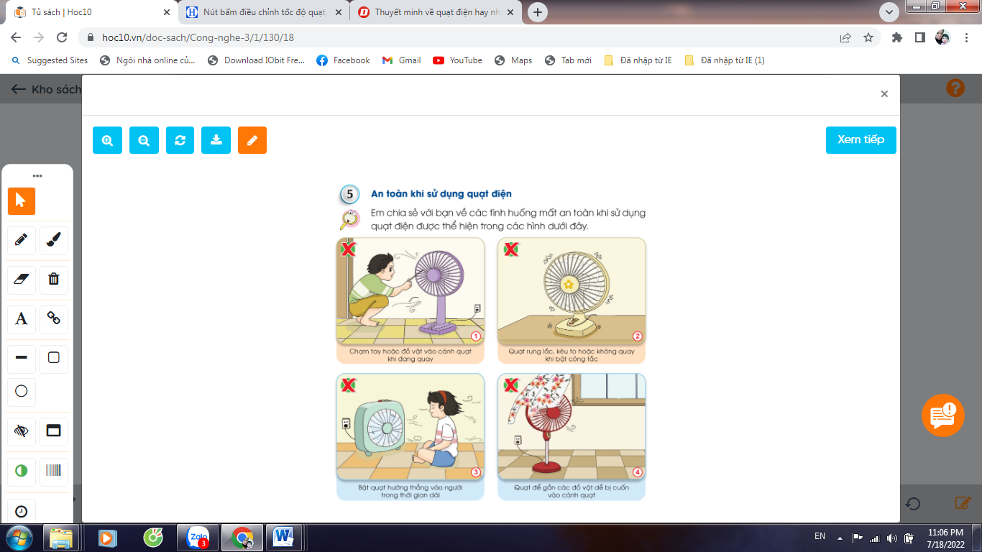  Nhiệm vụ 2 của mỗi nhóm là đến vị trí hoạt động nhóm của nhóm bạn để quan sát sản phẩm , thảo luận, đưa ra nhận xét bằng cách viết lên giấy nhớ và dán vào vị trí học tập của nhóm bạn.  - GV mời các nhóm trình bày sản phẩm của nhóm mình và phản hồi lại các nhận xét của nhóm khác.  - GV mời các nhóm khác nhận xét.  - GV nhận xét chung, tuyên dương.  - GV chốt HĐ1 và mời HS đọc lại.  * Kết luận: Các bước sử dụng quạt điện:  + Bước 1: Đặt quạt điện trên bề mặt bằng phẳng, chắc chắn.  + Bật quạt và chọn tốc độ quay của cánh quạt.  + Điều chỉnh hướng gió.  + Tắt quạt khi không sử dụng. | - Học sinh chia nhóm 2, thảo luận và trình bày:  + Bước 1: a, bước 2 - c, bước 3 - d, bước 4 - c.  - HS trả lời  - Các nhóm nhận xét.  - Lắng nghe rút kinh nghiệm.  - HS trả lời cá nhân: Để tiết kiệm điện, tránh nguy cơ chập cháy, hư hại quạt.  - 1 - 2 HS nêu lại nội dung HĐ1
3. Luyện tập
- Mục tiêu:
+ Xác định đúng những tình huống an toàn khi sử dụng quạt điện.
- Cách tiến hành:
Hoạt động 2. Thực hành cách sử dụng quạt điện. (Làm việc cá nhân)  - GV yêu cầu HS quan sát thẻ trong SGK viết vào vở nhanh những cách sử dụng quạt điện an toàn.  - GV mời một số em trình bày.  - GV mời học sinh khác nhận xét.  - GV nhận xét chung, tuyên dương.  GV kết luận: Khi sử dụng quạt điện, để sử dụng đúng cách và an toàn cần:  + Tắt quạt khi không sử dụng  + Không di chuyển quạt khi quạt đang quay  + Đặt quạt ở vị trí bằng phẳng, chắc chắn, khô ráo, sạch sẽ không vướng vào các vật khác , không để các vật khác vướng vào quạt  + Không bật quạt hướng vào người trong thời gian dài  + Báo cho người lớn khi có dấu hiệu bất thường.  - Gọi HS đọc ghi nhớ và nội dung “Em có biết” | - Học sinh thực hành chọn các cách sử dụng điện an toàn.  - Một số HS trình bày trước lớp.  - HS nhận xét nhận xét bạn.  - Lắng nghe, rút kinh nghiệm.  - HS đọc
4. Vận dụng.
- Mục tiêu:
+ Củng cố những kiến thức đã học trong tiết học để học sinh khắc sâu nội dung.
+ Vận dụng kiến thức đã học vào thực tiễn.
+ Tạo không khí vui vẻ, hào hứng, lưu luyến sau khi học sinh bài học.
- Cách tiến hành:
- GV nêu yêu cầu và hướng dẫn học sinh về nhà cùng với người thân: Phỏng vấn người thân hoặc hàng xóm về những loại quạt điện có trong gia đình.  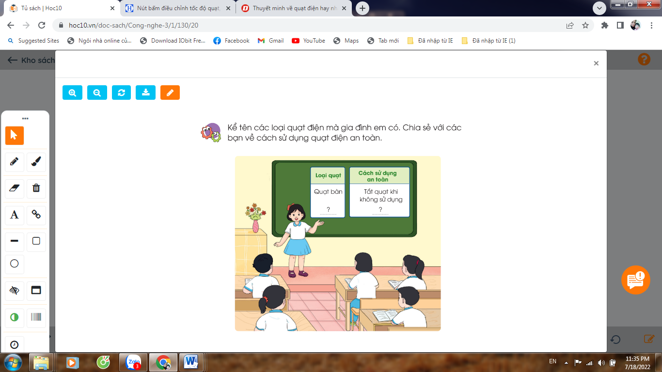  + Mỗi loại quạt được dùng ở đâu? Trong trường hợp nào?  + Cách sử dụng quạt đúng cách và an toàn?  - Yêu cầu HS sẽ trình bày kết quả trước lớp vào buổi học sau.  - Nhận xét sau tiết dạy, dặn dò về nhà. | - Học sinh tiếp nhận thông tin và yêu cầu để về nhà ứng dụng.  - HS lắng nghe, rút kinh nghiệm
IV. ĐIỀU CHỈNH SAU BÀI DẠY
.......................................................................................................................................
.......................................................................................................................................
.......................................................................................................................................

